  - 任务来源

  - 研究内容
    - 代码大模型技术调研与分析
调研国内外大模型技术发展现状以及在软件开发领域的应用趋势，围绕大模型技术，深入开展技术内涵和技术原理分析，通过对市场上流行的代码大模型进行详细对比，总结不同模型或工具的优缺点、使用约束、适用对象等，在此基础上形成代码大模型技术调研与分析报告。
    - 基于企业库的代码生成技术研究
（1）基于库内自动感知和检索增强的代码生成技术研究
该技术研究重点探索如何利用代码大模型的语义理解能力，结合企业内部积累的代码资产和开发框架，构建智能化的代码生成辅助工具。通过分析开发者当前的编码上下文和意图，系统能够自动识别相关的历史代码片段框架模式，利用检索增强生成技术为开发者提供精准的代码生成或续写建议。
（2）基于规范约束的软件设计文档自动化生成技术研究
在已有源代码和软件设计文档撰写要求及模板基础上，通过设计专用提示词和调用相关工具，实现规范化软件设计文档的自动生成；基于源代码分析提取文档内容，依据给定撰写模板确定文档格式，通过模板匹配或格式仿写，实现符合企业规范的软件设计文档自动化输出。
（3）基于规则库的代码故障检测及分析技术研究
对软件代码进行分析，根据现行的代码编写规则进行故障检测，协助开发人员进行排故；该技术研究重点探索如何结合代码大模型的深度理解和推理能力，进行智能化的代码质量检测和分析，利用大模型提出对软件架构设计、编码风格、可靠性和可读性增强等方面的优化建议。
    - 领域插件开发及应用技术研究
研究代码大模型与常用IDE的集成技术，探索适用软件开发领域的智能插件开发与集成路线；设计典型案例，依托开源插件对2.2章节提出的代码生成技术和故障检测技术进行应用分析；形成基于大模型的领域插件开发技术研究报告、领域插件应用实例。
  - 技术指标
（对应研究内容，逐项说明技术指标。当本项目包含若干子项目时，应说明各子项目技术指标。）
注意事项：应根据立项批复、项目建议书及其评估（审）意见进行完善。
（1）对至少3种主流代码大语言模型进行调研评估，包含deepseek、LLaMA等已布置的大模型。
（2）设计至少2种代码生成提示词结构模板，包括直接指令型、思维链型等。
（3）代码故障检测依据的规则至少涵盖评测中心提出的18类拒收拒测规则。
（4）完成至少2项插件的应用实例
  - 实施途径
注意事项：应明确相应的技术方案，阐明技术路径，说明技术难点及采取的解决措施。对组织管理难度大的项目，还应提出相应的组织管理方案。
    - 技术方案
本项目通过深入调研分析代码大模型技术现状，基于企业知识库开展智能化代码生成关键技术研究，并部署领域IDE插件实现工程化应用验证。整体技术方案如图1所示，以预训练代码大模型为核心，结合检索增强生成技术通过工具调用机制访问企业代码库、模板库和故障规则库，实现上下文感知的智能化开发辅助功能。通过IDE插件形式进行技术验证和应用演示，支持代码生成、软件开发文档生成和故障检测等核心技术。
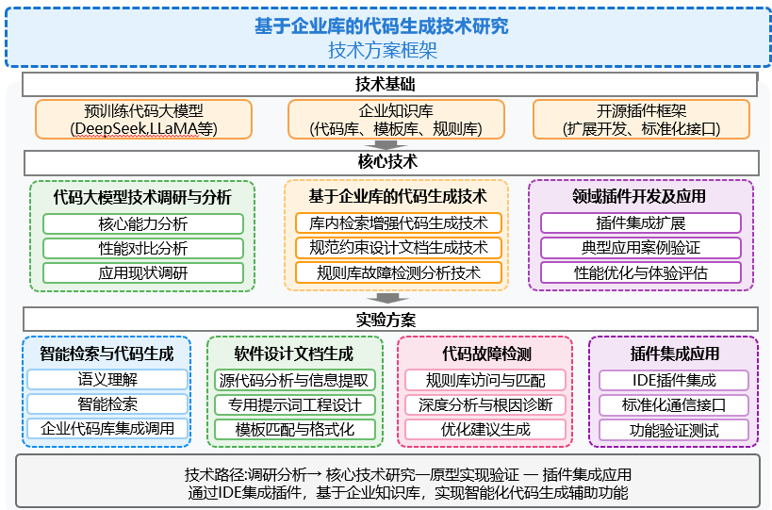
图1 技术方案框图
4.1.1 代码大模型技术调研与分析
本研究将通过系统性的文献综述和公开资料分析，梳理国内外大模型技术的发展现状与应用趋势；重点收集并比较各大企业及科研机构推出的主流代码大模型，从技术原理、功能特点、使用限制和适用对象等方面展开研究，进而总结不同模型的优缺点，技术研究报告，为后续研究与应用提供参考。
4.1.2 基于企业库的代码生成技术研究
（1）基于库内自动感知和检索增强的代码生成技术研究
企业代码库中相关代码片段的智能检索和复用是关键难点，需要结合代码大模型实现智能化生成功能。解决方案基于开源插件进行二次开发，利用代码大模型的语义理解能力结合企业代码库进行智能检索，通过标准化协议实现插件与企业代码库的高效通信和数据交换。插件捕获开发者的编码上下文，调用代码大模型结合企业历史代码进行语义分析和代码生成，提供代码生成建议。
（2）基于规范约束的软件设计文档生成技术研究
源代码到设计文档的自动化生成需要结合企业模板规范进行格式化输出。解决方案基于代码大模型的代码理解能力，通过插件集成源代码分析功能，设计专用提示词引导代码大模型提取源代码的设计信息并按照指定模板格式生成规范化设计文档，实现代码分析到文档生成的自动化流程。
（3）基于规则库的代码故障检测及分析技术研究
代码质量检测需要结合企业编码规范和最佳实践进行智能化分析。解决方案基于代码大模型的代码理解和推理能力，通过插件集成现有静态分析工具，利用API接口访问企业检测规则库和编码规范，调用代码大模型对检测结果进行深度分析和根因诊断。技术研究重点在于验证代码大模型识别代码问题并生成针对性优化建议的可行性。
4.1.3 领域插件开发及应用技术研究
本项目基于开源插件项目进行扩展开发，通过MCP协议实现插件与代码大模型服务的标准化通信，集成代码大模型调用接口提供代码生成、软件开发文档生成和质量检测功能的技术验证。通过典型应用案例演示和用户体验评估验证插件的实用性和技术可行性。
  - 关键技术及对应的解决方案
    - 基于企业代码库检索增强生成的代码续写关键技术
企业代码库中积累了大量历史代码和开发框架，但这些代码资源往往缺乏统一的组织结构和语义标注，导致开发者难以快速定位和复用相关代码片段。传统的关键词检索方法无法准确理解代码的功能语义和上下文关联，而开发者在编写代码时需要的往往是能够与当前开发场景高度匹配的代码片段或实现模式。此外，不同项目和开发团队的编码风格、架构模式存在差异，如何在保持代码一致性的同时实现智能化的代码续写，成为技术实现的核心挑战。
    - 解决方案
当前企业内部代码库规模庞大且缺乏统一的语义组织，导致无论是大模型还是开发人员都难以高效利用历史代码片段。同时，大模型自身并不具备访问外部资源的能力，因此必须依赖一种安全、标准的机制来调用外部工具以获取代码上下文与实现模式。针对这一问题，本项目拟采用模型上下文协议（MCP）作为核心技术路线，通过其标准化接口支持大模型访问本地代码库、数据库及相关接口，使其在代码生成过程中能够主动完成检索、文件读取与符号查询等操作，从而增强上下文感知能力。
在技术实现上，本项目将在本地或服务器端部署MCP服务，并针对企业级代码库构建高质量的解析与索引机制。与此同时，开发环境将通过VS Code的Continue插件实现与MCP服务的集成。Continue插件将自动采集编辑器中的上下文信息（包括函数、文件内容及诊断提示），并在生成任务中将检索结果与上下文一并传递给大模型，使其能够生成符合企业风格、项目语境和架构规范的代码续写与优化方案。这一过程需要在工具层、模型层和IDE层之间建立稳定而高效的协同机制。
在结果交付阶段，大模型生成的内容将以补丁或代码片段的形式返回至 IDE，并经由语言服务器及相关工具链进行语法校验、格式规范检查与静态分析，确保结果的正确性、安全性与一致性。经校验后的结果以直观的方式呈现给开发人员，并可根据实际需求进一步调用大模型进行优化，从而实现高质量、可控性的智能代码续写能力。
  - 组织管理方案
本项目工作量较大，技术难度较高。因此，在项目组织管理方面将采用项目负责人制度。即项目总体负责人负责项目规划和推进，进行进度监控和质量把关，制定项目技术方案与管理方案，采取周例会制度来组织各项关键技术攻关和实践活动。同时，各研究内容负责人则及时完成相应研究工作，并及时将研究成果提交给项目总负责人组织成果内审，及时发现问题和潜在风险，进而采取措施来把控风险，保障项目按时顺利完成。

5 预期成果
（应明确验收、鉴定时可检查的硬件、软件、报告的最终形式和数量。成果包括样机、样品、样件、设备或装置、集成验证或演示系统、数据库、标准、研究报告、工作总结报告，以及专利、（软件）著作权登记等知识产权。）
注意事项：应根据立项批复、项目建议书及其评估（审）意见进行完善。
《代码大模型技术调研与分析报告》
《基于大模型的代码生成技术研究报告》
《基于大模型的领域插件开发技术研究报告》
领域插件应用实例

6 研究进度
（明确项目研究的起止时间，以及各阶段成果的完成时间。）
起止时间：2025年10月——2026年9月
时间 | 阶段性成果
2025年10月 – 2025年12月 | （1）完成国内外代码大模型技术发展现状及应用趋势调研，；  （2）收集并整理企业知识库，完成数据清洗和预处理；  （3）完成《代码大模型技术调研与分析报告》初稿。
2026年1月 – 2026年3月 | （1）开展基于企业库的代码生成技术研究，完成代码生成技术研究；  （2）撰写《基于大模型的代码生成技术研究报告》初稿
2026年4月 – 2026年6月 | （1）完成软件设计文档生成技术研究和代码故障检测技术研究；  （2）完成《基于大模型的代码生成技术研究报告》。
2026年7月 – 2026年9月 | （1）完成代码大模型与IDE的集成技术研究；  （2）完成《基于大模型的领域插件开发技术研究报告》；  （3）完成领域插件应用实例的构建与验证。

